BERI. (1. SKUPINA)
LU RU UR MU UM
URA ULA UTA LUNA LUKA
RUTA KURA MURA MURVA
NALOGA: NARIŠI PODČRTANE BESEDE.

BERI. (2. SKUPINA)
ULA IMA RUMEN . JULIJA NIMA . IMA RJAVO 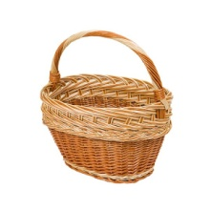. V NJEM
IMA 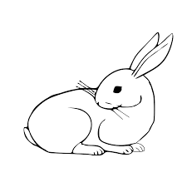.
PREPIŠI BESEDILO IN SLIČICE SPREMENI V BESEDE.

BERI IN VSTAVI OBARVANE BESEDE. (3. SKUPINA)
TRAVNIK TROBENTICE KRT ČEBELE MARJETICE

BLIZU ULINE HIŠE JE ______________________.

SPOMLADI NA NJEM ZACVETIJO ________________

IN _____________________. IZ PANJA PRILETIJO

_______________ IN LETAJO S CVETA NA CVET.

____________ RIJE PO ZEMLJI IN DELA KRTINE.

NALOGA: PREPIŠI BESEDILO.

